导师端：
- 导师助研岗位发布流程：
登录研究生院、研工部网站，选择“研究生综合教育服务平台”。
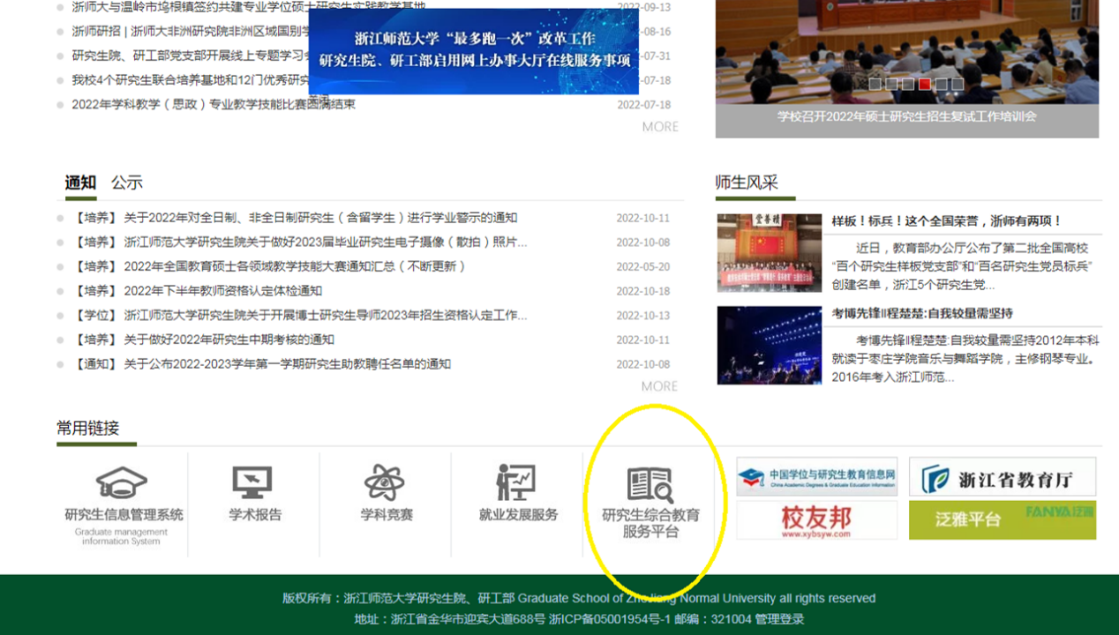
点击“培养管理”—“助研管理”—“导师助研岗位管理”—“新增”，填写“导师助研岗位发布”。（实际界面皮肤颜色可个性化，系统默认蓝色）
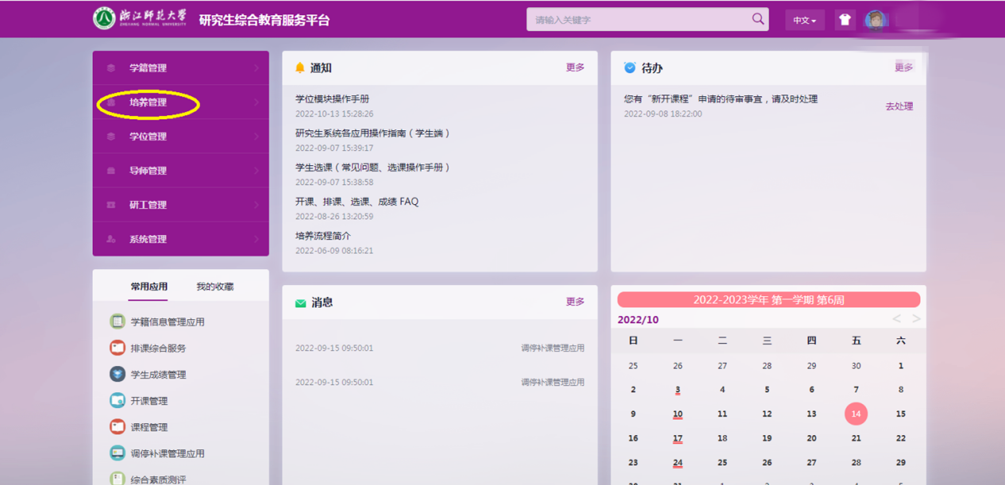
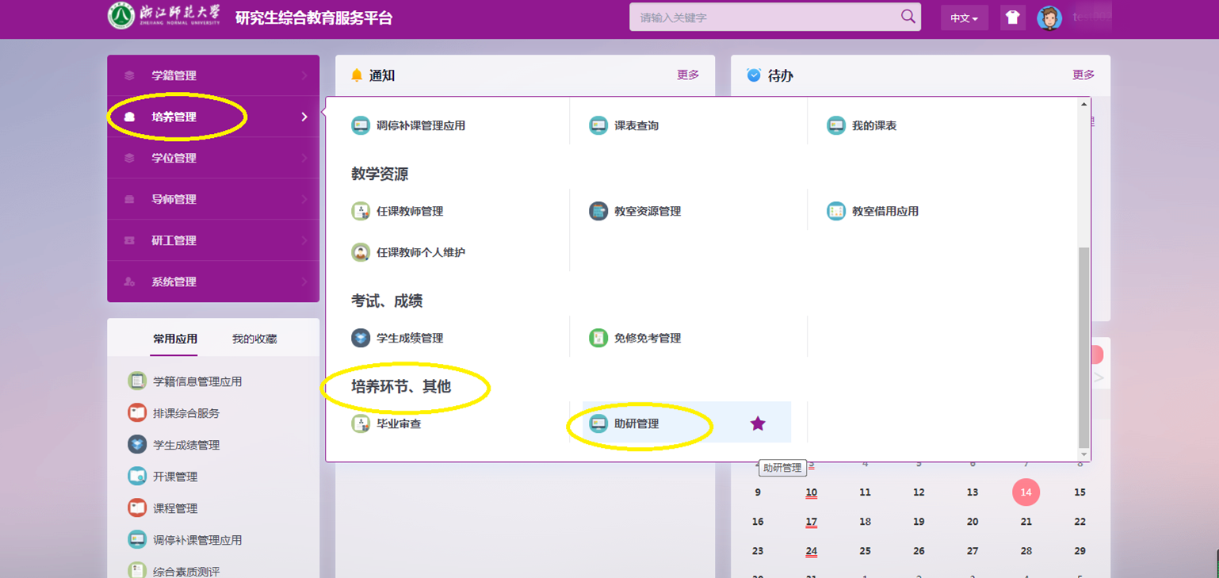

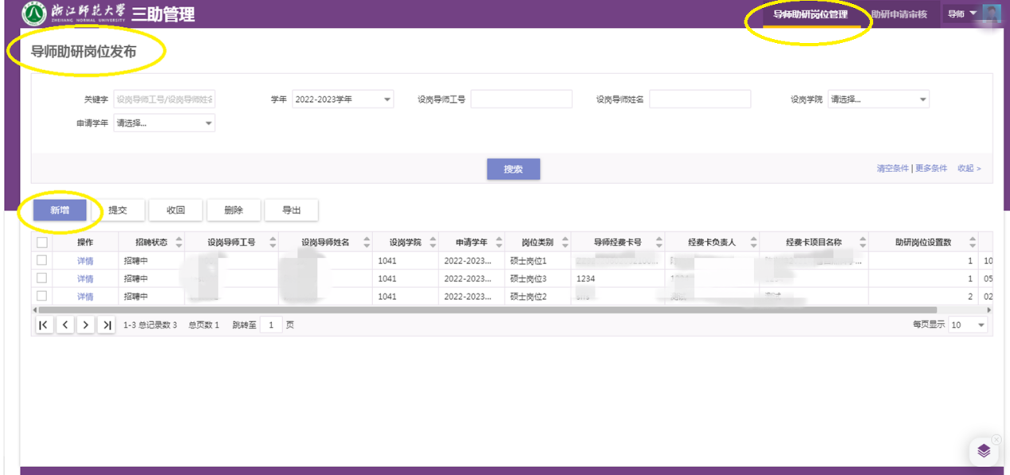
点击“新增”后，设置“岗位类别”，以区分不同助研岗的岗位信息。同一“岗位类别”下，“助研岗位设置数”可以设多个。“申请资格”为选填项、多选项，导师可以设置研究生学号、姓名等范围，届时岗位发布信息只面向指定申请人开放。
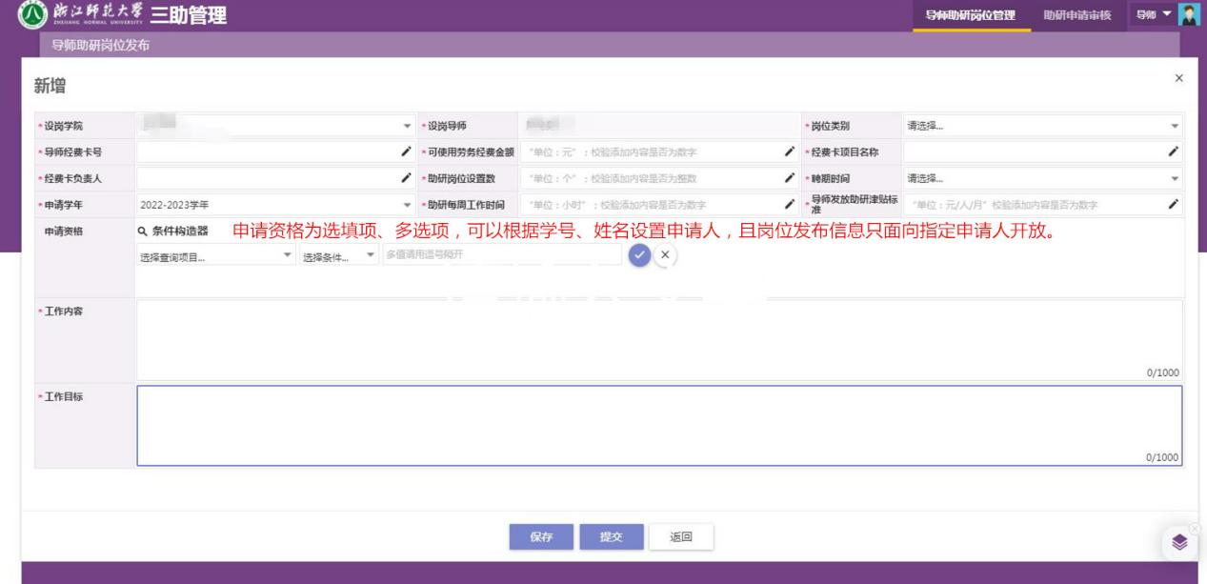

2.导师审核选定受聘用人员流程：
点击“培养管理”—“助研管理”—“助研申请审核”，选择申请学年“2023—2024”，审核选定受聘用人员。
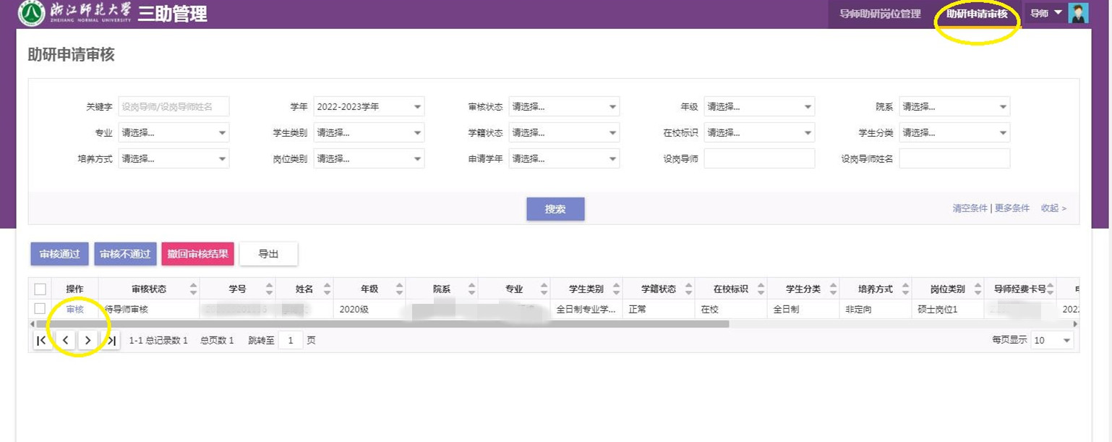

学生端：
研究生助研岗位申请流程:
点击“培养管理”—“助研申请”
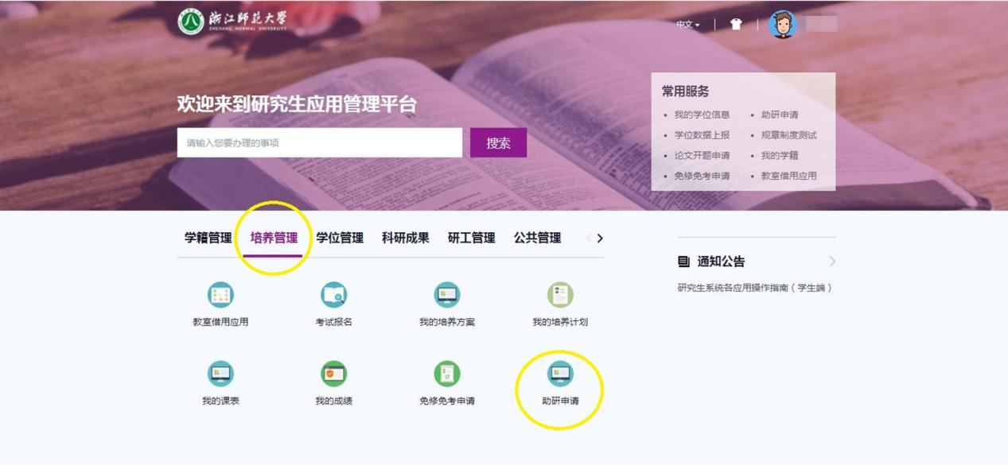

点击“岗位”，输入关键词或者下拉选择出现岗位信息后，选择助研岗位。
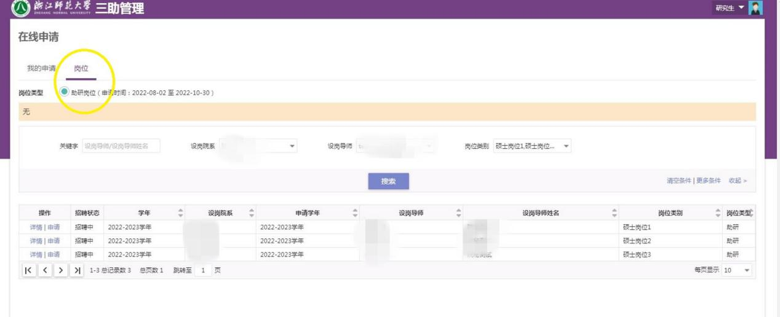

学院管理端：
汇总本学年拟聘用名单流程：
点击“培养管理”—“助研管理”—“助研申请审核”，选择申请学年“2023—2024”
点击“报表打印”导出名单


